**Nota aan OC Kleine Nete**

Zitting 1 december 2015 – agendapunt 5

**Inleiding**

Deze nota geeft duiding bij de voorwaarden die de stad Geel gesteld heeft alvorens over te gaan tot ondertekening van de Intentieverklaring. De aangehaalde voorwaarden zijn nog niet besproken op het ProcesBeheerComité (PBC) dd. 23 september 2015 omdat ze ontvangen werden op 29 oktober 2015.

1. **Niet de volledige zone aan N19g afgraven**

Na overleg met de belangrijkste eigenaar van de betrokken zone en na het uitvoeren van een bijkomende bomen- en bosstudie is de kaart met de af te graven zones ifv plas-dras aangepast. Deze kaart is uiteindelijk ook mee opgenomen in de tweede herziening van de projectMERontheffing. Voor de afgraving van deze zone om een actief overstromingsgebied te creëren, is het uitgangspunt van VMM om hier de zone binnen de nieuwe dijken enkel af te graven, rondom de waardevolle, oudere inheemse loofbospercelen heen (§2.5.4, onderstaande illustraties). Hierbij worden de waardevolste stukken bos behouden. De delen die nog zullen aangelegd worden als plas –dras betreffen een verlaten weiland, een ruige populierenaanplant op voormalig grasland, een Corsicaans dennenbos met Amerikaanse vogelkers ondergroei en een beperkte oppervlakte jonge zwarte elzen en wilgen. Na de heraanleg van het terrein en rekening houdend met de grondwatercondities, zullen de afgegraven terreinen snel evolueren tot wilgenstruweel met waterplassen en op termijn mogelijk tot elzenbroek door spontane verlanding.

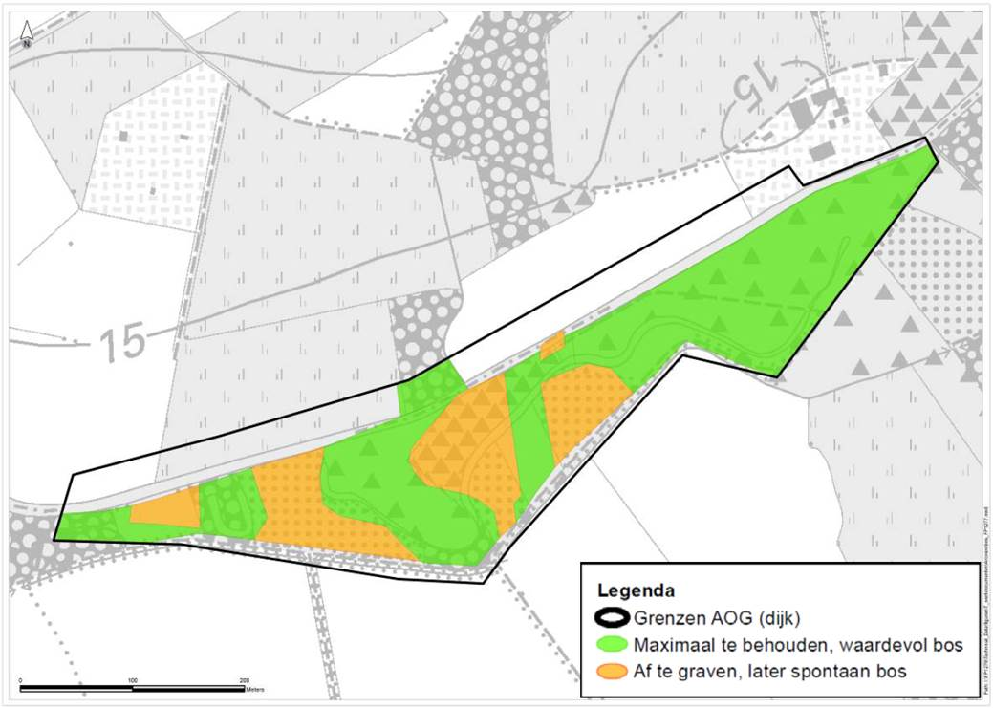

Meer in detail met de af te graven zones in rood, de behouden zones in wit

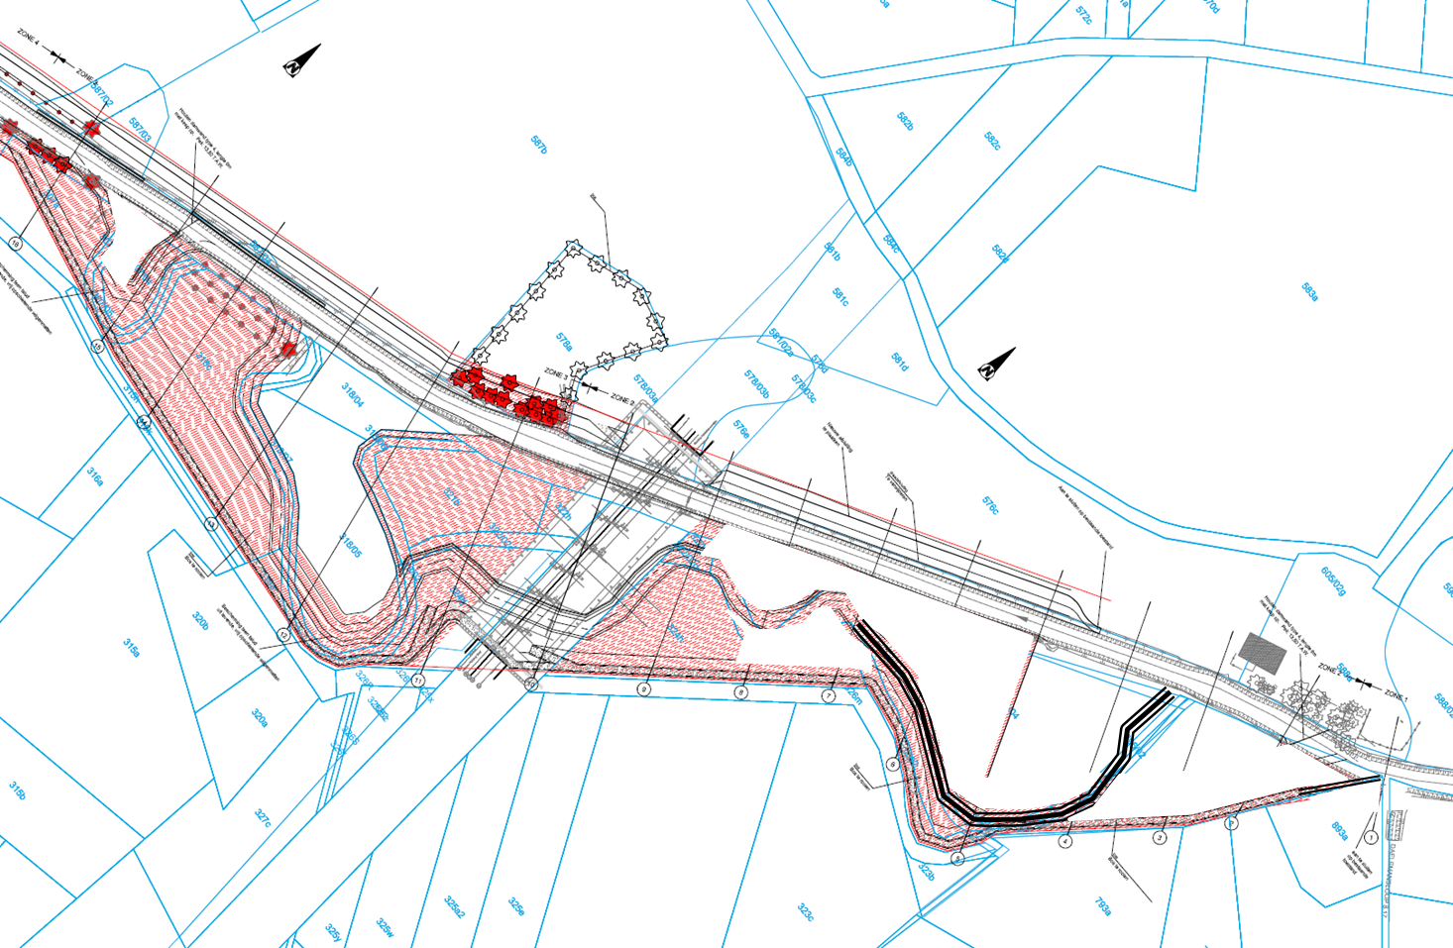

1. **meander uitgraven tot perceel 323b**

VMM zal zoals afgesproken met de eigenaar en volgens de voorwaarden bestudeerd in de bomen- en bosstudie (Haskoning) de oude meander opnieuw uitgegraven tot perceel Geel, afd 2 Sectie B nr 323b. Verder stroomafwaarts is de meander nog zichtbaar aanwezig en wordt grotendeels het bestaande profiel behouden, zie kader op de figuur in punt 5: “*meest uitgesproken deel met stilstaand water in historisch afgesloten meander*”.

1. **Terugslagklep voorzien aan meander**

VMM is evenwel geen voorstander om de meander aan te sluiten via terugslagklep(pen). De meander wordt zodanig aangelegd dat hij effectief watervoerend wordt. Het huidig voorliggend ontwerp stemt overeen met de MER-ontheffing. Verder is aansluiten meander in overeenstemming met landschapsstudie / milderende maatregelen N19g en stroomgebiedbeheersplannen. De plaatsing van een terugslagklep zal o.a. de vrije vismigratie belemmeren. De vraag naar een terugslagklep is niet door de eigenaar aan VMM gevraagd. Uit andere adviezen of overlegmomenten is deze vraag niet gekomen. Terugslagkleppen zouden ook ongewenste effecten kunnen hebben, zoals sterkere verdroging van de aangrenzende bosbestanden, rondom de meanders omdat enkel water afgevoerd wordt en niet aangevoerd.

1. **Invloed wijziging grondwaterstand op aanwezige soorten**

Belangrijkste is dat door het project de grondwatertafel niet in die mate wijzigt dat de oude boombestanden zullen lijden of dat de vooropgestelde doelen niet kunnen gehaald worden.

Op basis van het ontwerp zal het grondwaterpeil zo goed als niet wijzigen ter hoogte van de zone N19g. Dat komt doordat de aangesloten meander, net als de Kleine Nete nu, niet zozeer het aanliggend gebied in deze zone natter maakt, maar net ook drainerend werkt in periodes met lagere waterpeilen. Dit evenwicht -waaraan de oudere bosbestanden gewoon zijn- blijft ook in de nieuwe inrichting gehandhaafd.

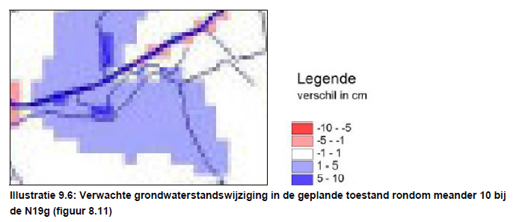

De bodemkaart toont voor deze zone natte tot zeer natte bodems zonder

profielontwikkeling (Sep-Sfp). De voorspelde grondwatertafelwijzigingen liggen in de

grootte-orde van 1 tot 5 cm op enkele vlekken na waar het 5 tot 10 cm is (illustratie 9.6).

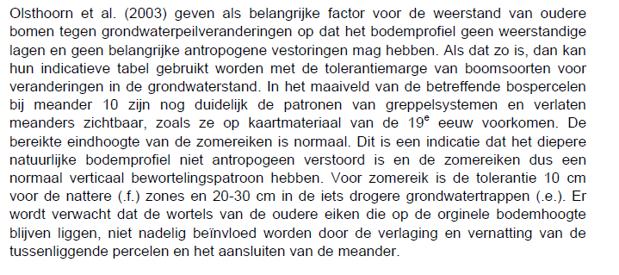

1. **Biotoop voor verlandingssoorten van stilstaand water compenseren**

De vegetatie in de huidige oude meander werd op de BWK als  AEV (stilstaande wateren) of sbbsf (wilgenstruweel) geïnventariseerd. Deze vegetaties zijn niet habitatwaardig, zoals uit de overlay van de habitatvertaling en de BWK2 blijkt hieronder. Enkel de loofbosbestanden in deze omgeving zijn habitatwaardig (9120 en 9190), die worden maximaal behouden bij de inrichting. Na de inrichting zal er voor de vegetaties van stilstaande wateren (AEV) een verschuiving optreden vanuit de bestaande oude meander  naar de afgegraven zones. Zelfs al staan de laagtes in open verbinding met de Kleine Nete en de nieuwe meander, dan nog stroomt het grootste deel van deze oppervlakte niet mee met de stroming van de rivier. Zowel voor de stilstaande wateren als voor het wilgenstruweel zal het areaal duidelijk uitbreiden, NAAST het nieuwe vegetatietype van stromend water in de aangesloten meander en de stroomgeultjes doorheen de laagtes.

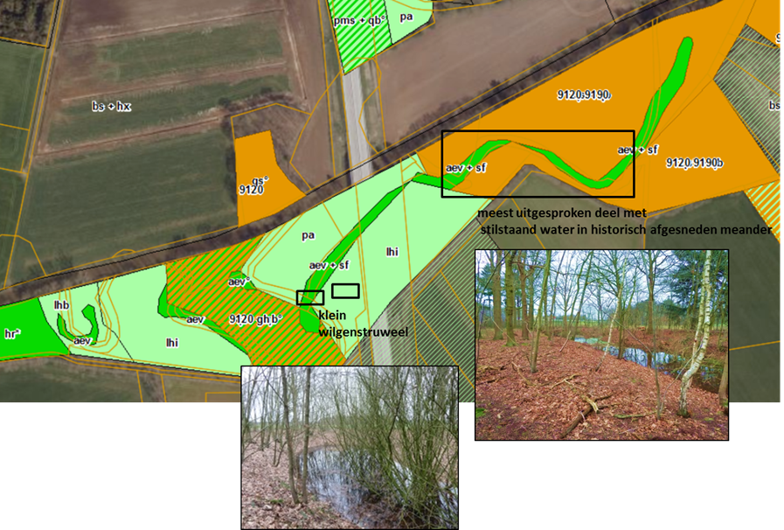

1. **Geen aantasting van de verlandingssoorten van stilstaand water**

Indien hier het verlandingsstadium met wilgenstruweel wordt bedoeld kan gesteld worden dat er een aanzienlijke areaaluitbreiding wordt vooropgesteld na uitvoering van het project. Actueel is dit verlandingsstadium enkel minimaal aanwezig net ten westen van de N19g.

Het meest uitgesproken deel van de historische meander met stilstaand water, wordt aangesloten zonder omvangrijke vergraving (zie hierboven).

De inrichtingswerken aan de Kleine Nete ter hoogte van de N19g (en bij uitbreiding over het grondgebied Geel) zijn niet gelegen in een speciale beschermingszone (SBZ-H of SBZ-V) en de betrokken biotopen zijn niet ingedeeld als habitat. Een minieme oppervlakte (100den m²) wilgenstruweel net ten westen van de peilerbrug kan als RBB (regionaal belangrijk biotoop) beschouwd worden, maar in slechte toestand door de uiterst beperkte omvang. Na de inrichting zal een veel grotere oppervlakte wilgenstruweel (1000den m²) ontstaan in de afgegraven delen buiten de nieuwe loop.  Dit belet niet dat VMM zich volledig inschrijft in alle noodzakelijke compensaties in uitvoering van de EU richtlijnen of Vlaamse wetgeving. Cfr de projectMER ontheffing zijn geen compensaties opgelegd. Volgend schema geeft schematisch aan wat het eindresultaat is:

* Oude bossen op oorspronkelijk niveau
* Een nieuwe beekloop bestaande uit meanders tussen de oude bossen en een spontane geul in de breder uitgegraven zones
* Wilgenstruweel en stilstaand water in de breder uitgegraven zones

*vóór*

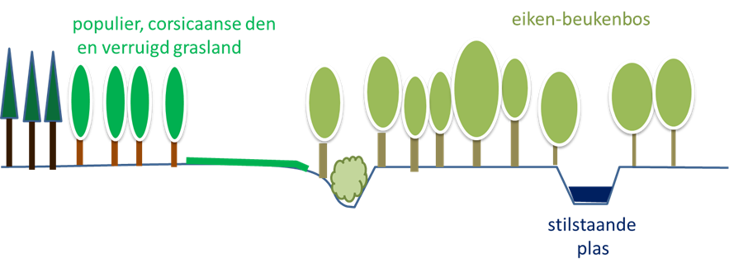

*Na*

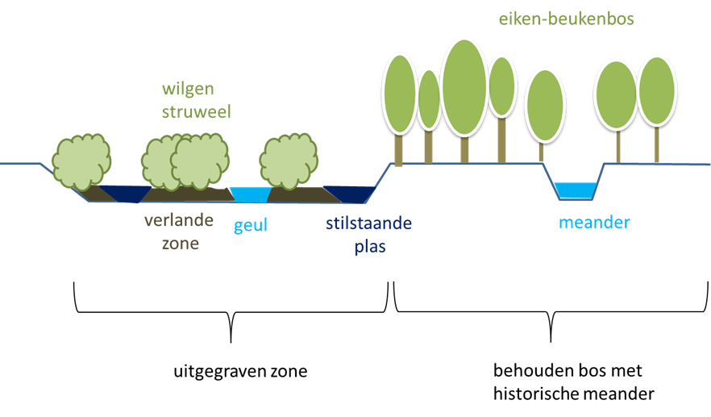

1. **Onderzoek naar recreatie met paarden**

Momenteel lopen de onderhandelingen voor de onteigening, zowel met de eigenaars als de pachters. In het onteigeningsbesluit wordt de mogelijkheid open gelaten voor twee types van dijkprofielen. Dit is in overeenstemming met de vergaderingen met de landbouwers en de opvolgingscommissie. In type 1 wordt een klassiek dijkprofiel aangelegd met dienstweg; in type 2 blijft de dijk bewerkbaar. Een fietspad is in theorie mogelijk bij type 1., recreatie met paarden ook,   misschien mogelijk met beide dijkprofielen. Bij type 2 bevindt het ruiterpad zich dan wel binnen de bewerkbare private landbouwzone. Ook hier zullen dan overeenkomsten dienen gevonden te worden met de gebruikers.

Vanuit VMM is het dus niet de bedoeling om een bepaald type op te leggen om de vroegere afspraken te respecteren. VMM zal in samenspraak met de stad Geel op de OC van 1 december bekijken hoe we de verdere realisatie ivm de aanleg van recreatieve voorzieningen voor paarden best aanpakken.